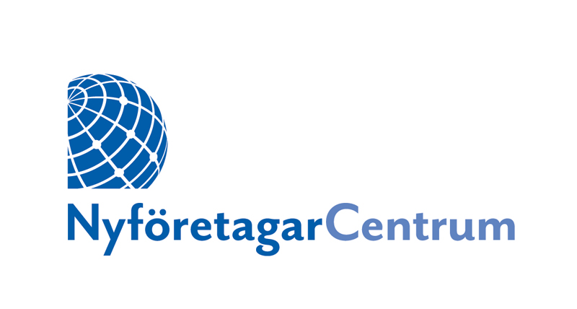
Pressmeddelande 2019-01-23
Marginalen Bank i samarbete med NyföretagarCentrum kring uppstartslån för nyföretagare

Bildtext: Marginalen Bank inleder samarbete med Sveriges största rådgivningsorganisation, NyföretagarCentrum om nytt lån för nyföretagare.
Marginalen Bank och NyföretagarCentrum initierar samarbete för att stötta och kunna ge nyföretagare uppstartslån vid företagsstart.
– Genom det unika samarbetet kommer fler entreprenörer att få en briljant affärsstart", säger Gabriel Karlberg, affärsutvecklare på Marginalen Bank. I samarbete med NyföretagarCentrum och med stöd av garantin från Europeiska investeringsfonden kan vi erbjuda ett mycket fördelaktigt lån till personer som ska starta företag eller har ett företag i uppstarten, fortsätter Gabriel Karlberg.
- Med det nya Uppstartslånet blir Marginalen Bank en ny och naturlig partner för NyföretagarCentrum, vilket gör livet enklare för många nyföretagare, säger Harry Goldman, VD för NyföretagarCentrum Sverige. NyföretagarCentrum hjälper nyföretagaren att ta fram rätt beslutsunderlag, en affärsplan. Vi går igenom affärsidén, marknadsförutsättningar, budget- och resultatberäkningar. Tillsammans kommer vi att kunna hjälpa fler entreprenörer att få en ännu bättre företagsstart. Vi är mycket stolta över samarbetet med Marginalen Bank, säger Harry Goldman.
NyföretagarCentrum är Sveriges största rådgivningsorganisation och nätverk för nyföretagare. Där erbjuds kostnadsfri, konfidentiell och objektiv rådgivning till alla som vill starta och driva företag. Vi erbjuder också ett nationellt mentorprogram, Mentor Eget Företag. Nittio procent av befolkningen har tillgång till rådgivning på ett lokalt NyföretagarCentrum.
– Utöver gemensam rådgivning kommer Marginalen Bank medverka i event och aktiviteter tillsammans med NyföretagarCentrum, avslutar Harry Goldman.
För mer information kontakta:
Harry Goldman, VD, NyföretagarCentrum Sverige
Mobil 070-661 04 54 e-post: harry.goldman@nyforetagarcentrum.se
NyföretagarCentrum Sverige
Ferkens Gränd 3, 111 30 Stockholm | tel 08-14 44 00
www.nyforetagarcentrum.se | e-post mail@nyforetagarcentrum.se | fb: www.facebook.com/nyforetagarcentrum
NyföretagarCentrum är Sveriges största rådgivningsorganisation för alla som vill starta och driva företag. Verksamheten finns i mer än 200 kommuner. 2017 fick 16 000 personer kostnadsfri, konfidentiell och affärsmässig rådgivning. 7 000 företag startades. Efter tre år är 81 procent av företagen aktiva; under en procent har gått i konkurs. Detta gör verksamheten unikt framgångsrik. Verksamheten är i huvudsak näringslivsfinansierad. Bakom NyföretagarCentrum står Stiftelsen Svenska Jobs and Society.

